Вариант 9
Лабораторная работа 7. Сетевые модели
Тема проекта: создание банковского приложения
Операции перенумерованы последовательно по этапам, без скачков Z3 → Z14 → Z15.
Код операции | Наименование операции | Предшествующие операции | t (дней)
I. АНАЛИЗ И ПЛАНИРОВАНИЕ
Z1 | Анализ бизнес-требований |  | 8
Z2 | Анализ нормативных и ИБ-требований | Z1 | 7
II. ПОДГОТОВКА И ПРОЕКТИРОВАНИЕ
Z3 | Подготовка CI/CD и репозитория | Z2 | 3
Z4 | Подготовка тестового контура | Z2 | 5
Z5 | Настройка среды разработки | Z2 | 4
Z6 | Проектирование UI/UX | Z2, Z3 | 6
Z7 | Проектирование архитектуры приложения | Z2, Z3, Z4 | 9
Z8 | Проектирование БД и API-контрактов | Z2, Z4 | 8
III. РАЗРАБОТКА
Z9 | Разработка backend API | Z7, Z8, Z5 | 13
Z10 | Разработка клиентского приложения | Z7, Z6, Z5 | 11
Z11 | Реализация аутентификации и шифрования | Z7, Z8, Z5 | 9
IV. ИНТЕГРАЦИЯ И ТЕСТИРОВАНИЕ
Z12 | Интеграция модулей | Z9, Z10, Z11, Z4 | 8
Z13 | Функциональное тестирование | Z12 | 7
Z14 | Нагрузочное и ИБ-тестирование | Z12 | 6
V. ВЫПУСК И ВНЕДРЕНИЕ
Z15 | Подготовка документации и релиза | Z13, Z14, Z3 | 5
Z16 | Пилотное внедрение и завершение проекта | Z15 | 3

Этап | Операции | Суммарное время (дней)
I. Анализ и планирование | Z1, Z2 | 15
II. Подготовка и проектирование | Z3, Z4, Z5, Z6, Z7, Z8 | 35
III. Разработка | Z9, Z10, Z11 | 33
IV. Интеграция и тестирование | Z12, Z13, Z14 | 21
V. Выпуск и внедрение | Z15, Z16 | 8

Операция | ES | EF | LS | LF | Резерв | Критическая
Z1 | 0 | 8 | 0 | 8 | 0 | Да
Z2 | 8 | 15 | 8 | 15 | 0 | Да
Z3 | 15 | 18 | 17 | 20 | 2 | Нет
Z4 | 15 | 20 | 15 | 20 | 0 | Да
Z5 | 15 | 19 | 25 | 29 | 10 | Нет
Z6 | 18 | 24 | 25 | 31 | 7 | Нет
Z7 | 20 | 29 | 20 | 29 | 0 | Да
Z8 | 20 | 28 | 21 | 29 | 1 | Нет
Z10 | 29 | 40 | 31 | 42 | 2 | Нет
Z11 | 29 | 38 | 33 | 42 | 4 | Нет
Z9 | 29 | 42 | 29 | 42 | 0 | Да
Z12 | 42 | 50 | 42 | 50 | 0 | Да
Z13 | 50 | 57 | 50 | 57 | 0 | Да
Z14 | 50 | 56 | 51 | 57 | 1 | Нет
Z15 | 57 | 62 | 57 | 62 | 0 | Да
Z16 | 62 | 65 | 62 | 65 | 0 | Да

Начальное событие | Код операции | Предшествующие операции | Конечное событие | t (дней)
0 | Z1 |  | 1 | 8
1 | Z2 | Z1 | 2 | 7
2 | Z3 | Z2 | 3 | 3
2 | Z4 | Z2 | 4 | 5
2 | Z5 | Z2 | 5 | 4
6 | Z6 | Z2, Z3 | 7 | 6
8 | Z7 | Z2, Z3, Z4 | 9 | 9
10 | Z8 | Z2, Z4 | 11 | 8
12 | Z9 | Z7, Z8, Z5 | 13 | 13
14 | Z10 | Z7, Z6, Z5 | 15 | 11
16 | Z11 | Z7, Z8, Z5 | 17 | 9
18 | Z12 | Z9, Z10, Z11, Z4 | 19 | 8
19 | Z13 | Z12 | 20 | 7
19 | Z14 | Z12 | 21 | 6
22 | Z15 | Z13, Z14, Z3 | 23 | 5
23 | Z16 | Z15 | 24 | 3

Событие | Tр | Tп | R
0 | 0 | 0 | 0
1 | 8 | 8 | 0
2 | 15 | 15 | 0
3 | 18 | 20 | 2
4 | 20 | 20 | 0
5 | 19 | 29 | 10
6 | 18 | 25 | 7
7 | 24 | 31 | 7
8 | 20 | 20 | 0
9 | 29 | 29 | 0
10 | 20 | 21 | 1
11 | 28 | 29 | 1
12 | 29 | 29 | 0
13 | 42 | 42 | 0
14 | 29 | 31 | 2
15 | 40 | 42 | 2
16 | 29 | 33 | 4
17 | 38 | 42 | 4
18 | 42 | 42 | 0
19 | 50 | 50 | 0
20 | 57 | 57 | 0
21 | 56 | 57 | 1
22 | 57 | 57 | 0
23 | 62 | 62 | 0
24 | 65 | 65 | 0

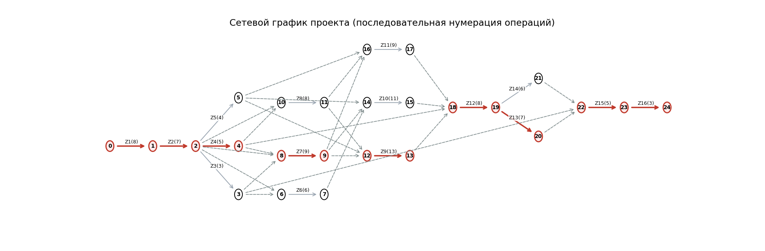
Рисунок — Сетевой график с последовательной нумерацией операций

